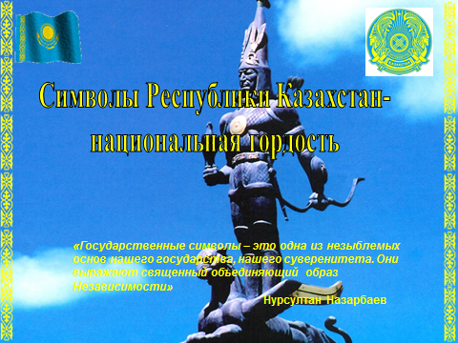

**Спортивный праздник посвященный «Дню государственных символов Республики Казахстан»**

**Цель:**

* Привлечь [детей к](http://ds82.ru/doshkolnik/3189-.html) активному участию в спортивных соревнованиях.
* Совершенствовать двигательные [умения](http://ds82.ru/doshkolnik/3754-.html) и навыки, достижение физической красоты, силы, ловкости, выносливости.
* Способствовать [развитию](http://ds82.ru/doshkolnik/777-.html) положительных эмоций, чувства взаимопомощи, дружбы, сопереживания.
* Углубление знаний учащихся о символах Республики Казахстан.

**Место проведения:** Спортивная зал Детского сада «Ак бота»

**Оборудование:**

**Ход проведения праздника**

**Ведущий:**

На спортивную площадку  
Приглашаем, дети, вас.  
Праздник Символов РК  
Начинаем мы сейчас!

Всем, ребята, мой привет  
И такое слово:  
Спорт любите с детских лет,  
Будете здоровы!  
Ну-ка, дружно, детвора  
Крикнем все:

**Дети:** Физкульт – Ура!

**Ведущая:**

Свободен, величав и первоздан,

Звезде подобный средь земель и стран

Кюй счастья ты наигрываешь звонко

Родной мой лучезарный Казахстан!

**Ведущая:**

Казахстан – это имя страны,

Казахстан – это имя весны,

Казахстан – это солнечный свет,

Казахстан – это крылья побед!

Сегодня на нашем спортивном празднике мы рады приветствовать старшую группу Детского сада «Ак бота»

**1. Разминка.**

**Ведущая:**

Республика Казахстан имеет государственные символы – Флаг, Герб и Гимн. Их описание и порядок официального использования устанавливаются Конституционным законом.

Каждый обязан уважать государственные символы республики.

Граждане Республики Казахстан, а также лица, находящиеся на территории Республики Казахстан, обязаны чтить Государственный флаг, герб и гимн Республики Казахстан.

**2. Метание мячей.**

**Ведущая:** Государственный флаг Республики Казахстан представляет собой прямоугольное полотнище голубого цвета с изображением в его центре –солнца с лучами, под которым – парящий орел. У древка – вертикальная полоса с национальным орнаментом. Изображение солнца, лучей, орла и орнамента – цвета золота.

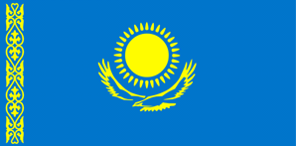

**Ведущая:**

Смотрю на небо голубое,   
Там высоко парит орел,   
Восходит солнце золотое  
Над птицей, будто ореол.   
До боли мне знакомо это  
Видение сквозь пики гор,   
Осталось лишь добавить сбоку  
Национальный наш узор.

**3. Сбивание кегель.**

**Ведущая:**

Герб и флаг наш гордый  
Народу государством дан!  
Пусть всегда хранит свободу  
Наш суверенный Казахстан!

Герб – “эмблема государства, города, сословия, рода, изображаемая на флагах, монетах, печатях, государственных и других официальных документах”.

Сегодняшний герб суверенного Казахстана является результатом огромного труда, творческих исканий двух известных архитекторов: Жандарбека Малибекова и Шоты Уалиханова.

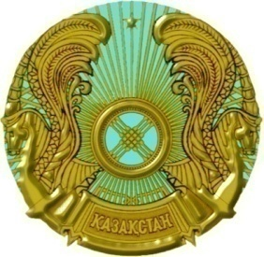

**4. Ползанье с завязанными глазами на четвереньках.**

**Ведущий:** “Гимн – это флаг, сотканный из слов”.

А.Тажибаев

**Дети поют гимн:**

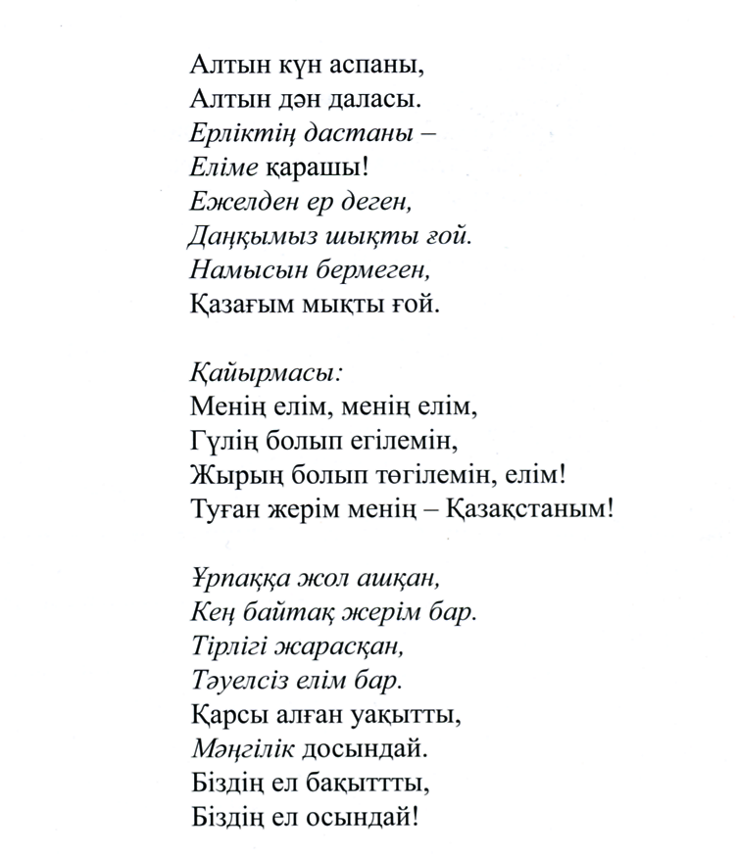

**5. Рисование на скорость.**

**Ведущий:**

На Знамени – орел несет светило,

И в сердцевине герба – шанырак

Так в суверенном мире наша сила

И в давней дружбе – благодарный знак

**Угощение детей сладкими призами.**